Όνομα:__________________________________________
Ημερομηνία:_________/_______/_________
Ενώνω τις ίδιες φθινοπωρινές λέξεις
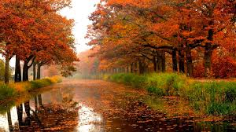
ΦΘΙΝΟΠΩΡΟ
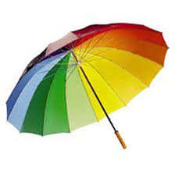
ΟΜΠΡΕΛΑ
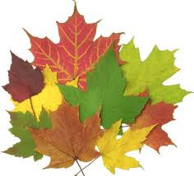
ΞΕΡΑ ΦΥΛΛΑ
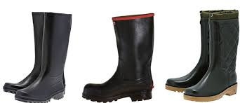
ΓΑΛΟΤΣΕΣ

ΣΥΝΝΕΦΑ
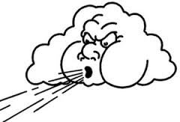
ΑΕΡΑΣ
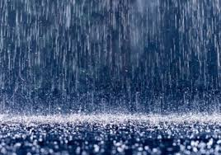
ΒΡΟΧΗ
ΞΕΡΑ ΦΥΛΛΑ

ΦΘΙΝΟΠΩΡΟ

ΣΥΝΝΕΦΑ

ΟΜΠΡΕΛΛΑ

ΑΕΡΑΣ

ΒΡΟΧΗ

ΓΑΛΟΤΣΕΣ

